概述：音效播放器需要实现三个界面，一个完整界面，两个mini界面，如果时间紧急，可以只实现一个完整界面跟其中一个mini界面。此播放器为改版播放器，可下载原播放器进行功能参考：<http://www.antblue.com/>

第一阶段目标是完成单机版的各项功能。第二阶段实现联网功能，登录，搜索，反馈，消息等功能。（后台正在开发中）

1. 完整界面，画圆圈处为单机版播放器需要实现的功能地点。其他功能在第一期暂不实现。

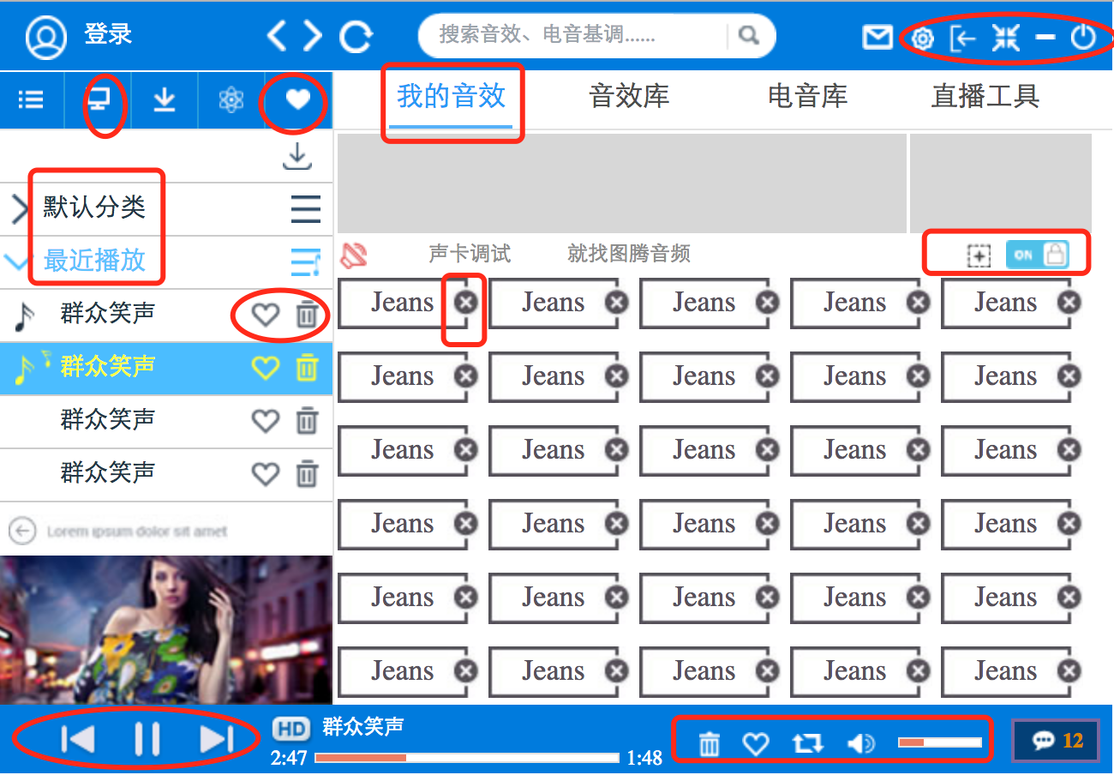

主要功能需要：  
1. 当右边处于on状态时候，右侧列表可以拖动音效任意排序，可以点击x处删除某个音效（删除时候提示确认）。当处于off状态时候，显示完整边框，只能播放。

2.左侧列表实现删除，收藏功能。删除的时候弹出提示。显示收藏列表

显示默认分类（改字为默认列表，默认列表中内容为“我的音效”中的全部音乐，根据个人需要可以排序或删除）、最近播放，其他列表暂时为空。添加自定义列表一期不做。

1. 对应mini界面一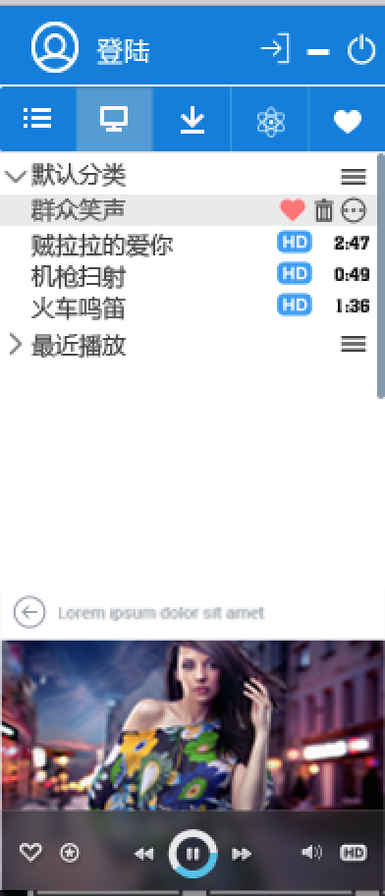
2. 对应mini界面2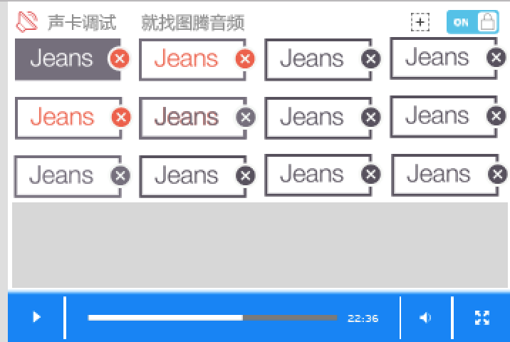
3. 里需要有一个选择声音通道的功能。切换声卡通道，具体可见旧版本蓝蚁播放器。这是个核心功能。
4. 跟图示功能一样，删除，收藏，顺序／循环播放模式切换，声音调节。
5. 广告位图片确定大小后我给你链接获取。
6. 其他一些小细节自行把握。点击效果等细节自行把握。尽量美观大方些。
7. 音效库、电音库、直播工具暂时不可以点击。